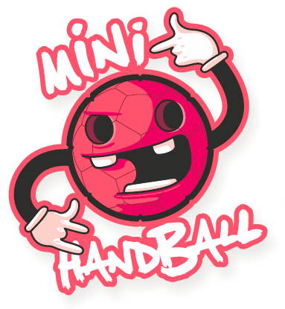
APSTIPRINU:
Latvijas Handbola federācijas
ģenerālsekretārs A.Brencāns _______________
2015. gada ____ maijā

NOLIKUMS
Noslēguma mini handbola turnīrs

I. Mērķis un uzdevumi
- Nodrošināt iespēju bērniem piedalīties mini handbola sacensībās.
- Popularizēt mini handbolu Rīgā.
- Piesaistīt bērnus aktīvām sporta nodarbībām un veselīgam dzīvesveidam, sekmējot fiziskās aktivitātes.
- Noskaidrot Rīgas labākās komandas mini handbolā.

II. Vieta un laiks
- 2015.gada 30.maijā no plkst. 11.00 līdz 16.00 Latvijas Sporta Pedagoģijas akadēmijas stadiona futbola laukumā, Rīgā, Brīvības gatvē 333. Nolikums un detalizēta informācija par pasākumu tiek publicēta interneta vietnēs www.e-skola, www.sports.riga.lv, www.handball.lv, www.facebook.lv www.twitter.lv, www.draugiem.lv.
III. Organizatori
- Sacensības organizē Latvijas Handbola federācija (turpmāk LHF) sadarbībā ar Rīgas domes Izglītības, kultūras un sporta departamenta Sporta un jaunatnes pārvaldi. Sacensību galvenais tiesnesis Gita Pērkone, telefona nr. 29443630, e-pasts gitaperkone@inbox.lv

IV. Dalībnieki
- Sacensībās piedalās izglītības iestāžu audzēkņu viena vai vairākas komandas zēniem un meitenēm atsevišķi šādās vecuma grupās-
Zēniem:
2003.dz.g. (5.klase)
2004.dz.g. (4.klase)
2005.dz.g. un jaunāki (3.klase)
Meitenēm:
2003.dz.g. (5.klase)
2004.dz.g. (4.klase)
- Komandā 8 dalībnieki.
- Spēlētājiem jābūt vienādām spēļu formām. Numuri uz formām nav obligāti.

V. Sacensību sarīkošanas kārtība
- Sacensību izspēles kārtība tiks noteikta atkarībā no pieteikto komandu skaita, garantējot vismaz 3 spēles.
- Par uzvaru tiek piešķirti 2 punkti par zaudējumu 0.
- Komandu izcīnītās vietas tiks noteiktas pēc iegūto punktu skaita.
- Ja divām vai vairākām komandām ir vienāds punktu skaits, tad augstāku vietu nosaka attiecīgi:
- lielāks iegūto punktu skaits savstarpējās spēlēs,
- labāka iegūto– zaudēto vārtu starpība savstarpējās spēlēs,
- lielāks iegūto vārtu skaits savstarpējās spēlēs,
- labāka iegūto– zaudēto vārtu starpība visās spēlēs,
- lielāks iegūto vārtu skaits visās spēlēs.

VI. Pieteikumi
- Pieteikšanās līdz 2015.gada 27.maijam, piesakoties elektroniski šeit: http://bit.ly/1KJeA55. Oriģinālos pieteikumus (1.pielikums) jāiesniedz galvenajam tiesnesim sacensību dienā.

VII. Sacensību noteikumi
- Spēles tiks organizētas saskaņā ar esošajiem starptautiskajiem Mini handbola noteikumiem (2.pielikums).
- Mini handbola noteikumi un video publicēti mājas lapā www.handball.lv sadaļā Mini handbols.

VIII. Tiesneši
- Sacensības tiesās Latvijas jaunie handbola tiesneši.
- Protestu var iesniegt tikai komandas pārstāvis.
- Protestu iesniedz rakstiski galvenajam tiesnesim 10 min laikā pēc sacensību beigām.
- Protestu izskata uzreiz pēc iesniegšanas, sniedzot atbildi 10 min laikā pēc iesniegšanas.
- Galvenā tiesneša lēmums nav apstrīdams.

IX. Apbalvošana
- Sacensību 1.- 3. vietu ieguvēju komandas tiks apbalvotas ar kausu un diplomu, dalībnieki tiks apbalvoti ar diplomiem, medaļām un piemiņas balvām.

X. Citi noteikumi
- Komandas pašas sedz visus personīgos izdevumus.
- Turnīra organizatori nodrošina Fizisko personu datu aizsardzības likuma prasības.

Pērkone 29443630
gitaperkone@inbox.lv
1.pielikums
Noslēguma Mini handbola turnīra nolikumam

PIETEIKUMS
(katrai komandai atsevišķi)

Noslēguma Mini handbola turnīrs
2015.gada 30 maijs, LSPA stadions, Brīvības gatve 333, Rīga

______________________________________________________
komandas nosaukums

ZĒNI |  |  | MEITENES
2003.dz.g. (5.klase) |  |  | 2003.dz.g. (5.klase)
2004.dz.g. (4.klase) |  |  | 2004.dz.g. (4.klase)
2005.dz.g. (3.klase) |  |  | 2004.dz.g. (4.klase)
(atzīmēt grupu, kurā komanda piedalīsies)

Nr.p.k. | Dalībnieka Vārds uzvārds | Dzimšanas gads | Ārsta izziņas datums
1.
2.
3.
4.
5.
6.
7.
8.

Pārstāvja telefona nr.:

e-pasts:

Komandas pārstāvis _________________________/____________________________/
(paraksts) (Vārds Uzvārds)

Izglītības iestādes vadītājs _________________________/____________________________/
(paraksts) (Vārds Uzvārds)

z.v.

Pērkone 29443630
gitaperkone@inbox.lv
2.pielikums
Noslēguma Mini handbola turnīra nolikumam
MINI HANDBOLA NOTEIKUMI
Laukums:
20m garumā, 13m platumā. 5m no vārtiem vai no gala līnijas (atkarībā no tā kāds laukums tiek izmantots-skat. 1.zīm un 2.zīm.) vārtsarga laukums.
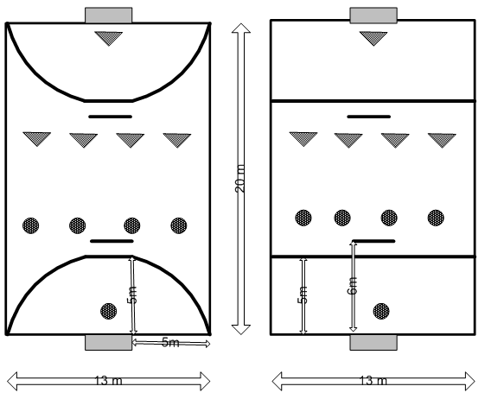
Vārti: 2.40 m x 1.60 m (var izmantot standarta handbola vārtus 3m x 2m)
Bumbas izmērs: 46-48 cm apkārtmērā; svars: 225-275 gr.

Pamatnoteikumi:
1. Spēle 5 pret 5 (4 laukuma spēlētāji un vārtsargs).
2. SHF (Starptautiskā Handbola federācija) noteikumi ir pamats MINI HANDBOLA noteikumiem.
3. Noteikumi tiek pielāgoti dalībnieku vecumam un tehniskajam sagatavotības līmenim.
4. Spēles laiks 1x10 minūtes var mainīties atkarībā no pieteikto komandu skaita un izspēles kārtības.
5. Pēc gūtajiem vārtiem spēle tiek atsākta ar vārtsarga iemetienu.
6.Ja bumba šķērso laukuma gala līniju vai sānu līniju vārtsarga laukumā (skat. Zīm. nr. 2)– bumba jāievada spēlē no vārtsarga laukuma.
7.Spēlētājiem ir atļauts izmantot vienu bumbas piesitienu (1-3 soļi piesitiens 1-3 soļi).
8. Izpildot brīvmetienu nedrīkst mest pa vārtiem (gūt vārtus) un aizsargājošās komandas spēlētājiem jāatrodas ne tuvāk kā 1m no vietas kur tiek izpildīts brīvmetiens. Brīvmetiens tiek izspēlēts no vietas kur ir fiksēts pārkāpums bet ne tuvāk kā 1m no vārtu laukuma.
9. Noraidītais spēlētājs izcieš 1 minūtes sodu (2 minūšu vietā).
10.Mini handbolā nav minūtes pārtraukumu.
11.Neizšķirta rezultāta gadījumā tiek izpildīti 4 soda metieni katrai komandai. Ja vēl ir neizšķirts rezultāts, tad met pa vienam metienam līdz pirmajai kļūdai.

